Педагог-психолог
Котовщикова Е. Ю.

Психолого-педагогическое сопровождение семей, воспитывающих детей дошкольного возраста посещающих организацию дошкольного образования
Рабочая тетрадь для родителей

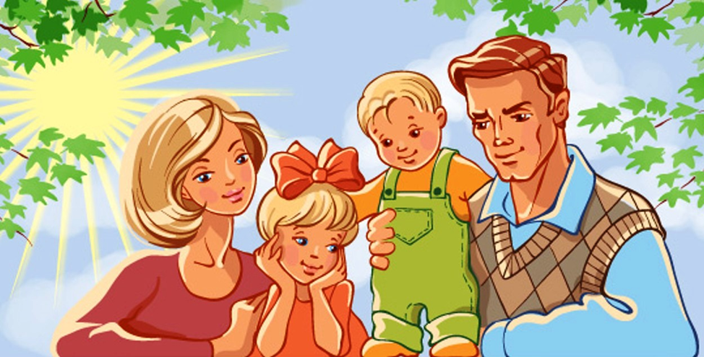

Котовщикова Е.Ю.
Психолого-педагогическое сопровождение семей, воспитывающих детей дошкольного возраста посещающих организацию дошкольного образования. Рабочая тетрадь для родителей.

Уважаемые родители!
Эта тетрадь содержит интересную информацию по вопросам развития и воспитания детей дошкольного возраста. Особенность рабочей тетради в том, что она направлена на повышение воспитательного потенциала семьи.
Тетрадь предназначена для работы с родителями, посещающими дошкольное образовательное учреждение.

Мои ожидания
Продолжите предложения:

Семья для меня – это___________________________________
__________________________________________________________________________________________________________
____________________________________________________________________________________________________________________________________________________________________________________________________________________
Ребенок для меня – это_________________________________
______________________________________________________________________________________________________________________________________________________________________________________________________________________________________________________________________________________________________________________________
Каким я вижу своего ребенка____________________________
______________________________________________________________________________________________________________________________________________________________________________________________________________________________________________________________________________________________________________________________

Чего я жду:___________________________________________
________________________________________________________________________________________________________________________________________________________________________________________________________________________________________________________________________________________________________________________________________________________________________________________________________________________________________
Подберите и впишите качества личности, которыми обладает, по вашему мнению, «успешный родитель».

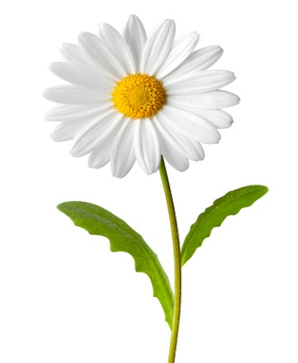

Эти качества есть у вас?

Ответив на несколько вопросов, вы сможете определить стиль воспитания в семье.

Анкета «Стиль воспитания в семье»

1.Часто ли ваш ребенок заставляет переживать вас из-за своего плохого поведения?
А. Да, часто.
Б. Изредка.
В. Никогда.
2. Использует ли Ваш ребенок физическую силу, оскорбления во время ссор с другими детьми?
А. Да, часто.
Б. Бывает, но в крайних ситуациях.
В. Не знаю о таких ситуациях.
3. Как Ваш ребенок реагирует на замечания взрослых?
А. Никак не реагирует.
Б. Старается исправить ситуацию.
В. Агрессивно.
4. Умеет ли Ваш ребенок сопереживать сказочным персонажам?
А. Да.
Б. Отчасти.
В. Нет.
5. Под влиянием каких воспитательных мер Ваш ребенок изменяет свое поведение?
А. Угрозы физического наказания.
Б. Беседы о плохом поведении.
В. Обещание подарков за хорошее поведение.
6. Какие методы воспитания из перечисленных ниже Вы считаете эффективными?
А. Физическое воспитание.
Б. Воспитание на положительных примерах.
В. Лишение развлечений и подарков.
7. Выберите утверждения, с которыми вы согласны.
А. Ребенок никогда не должен забывать, что взрослые старше и умнее его.
Б. Насильственные методы воспитания усиливают нежелательное поведение ребенка, вызывая чувство протеста
В. Негативные реакции надо подавлять для его же пользы.

Ключ к тесту
Пункт | № вопроса
 | 1 | 2 | 3 | 4 | 5 | 6 | 7
А | 3 | 1 | 3 | 2 | 1 | 1 | 3
Б | 2 | 2 | 2 | 1 | 2 | 2 | 2
В | 1 | 3 | 1 | 0 | 3 | 3 | 1

От 6 до 10 баллов – в семье преобладает авторитарный стиль воспитания, который характеризуется жесткой родительской позицией, применением непедагогических методов воспитания.

От 11 до 17 баллов – в семье преобладает демократический тип воспитания, который характеризуется предоставлением ребенку разумной свободы действий, реализацией личностно-ориентированной модели воспитания.

От 18 до 21 балла – в семье преобладает либерально-попустительский тип воспитания, который характеризуется отсутствием в действиях родителей системы воспитательных воздействий, воспитание от случая к случаю.
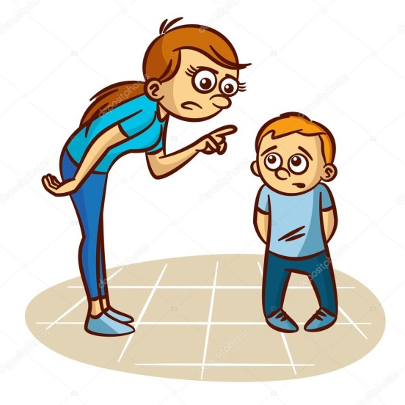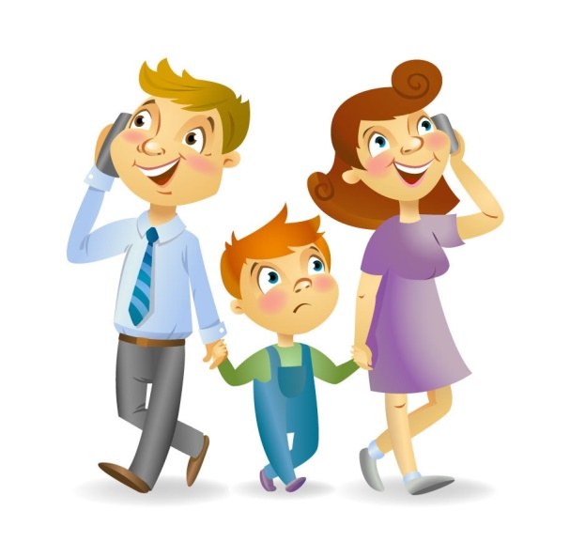
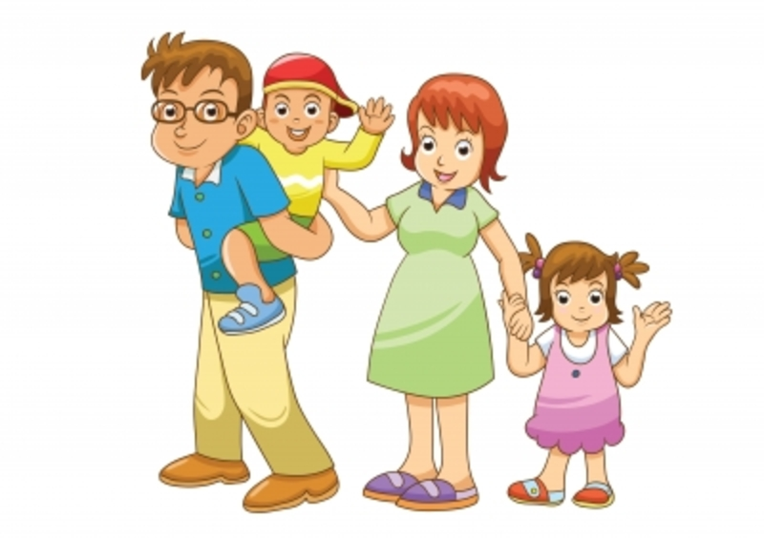
Вы себя узнаете?
Эти приемы помогут вам в общении со взрослыми и детьми

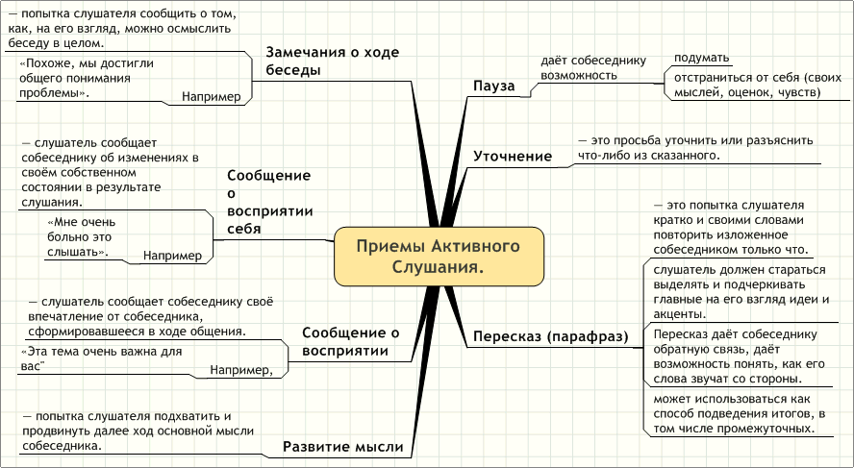
Попробуйте их применить на практике.
Ваше мнение:
У меня получилось_______________________________
________________________________________________________________________________________________
Возникли трудности______________________________
_______________________________________________
______________________________________________
Я планирую____________________________________
______________________________________________
Мудрые советы о воспитании детей
Воспитание — это жутко трудно, непонятно и безумно интересно.
Мы сделали подборку цитат, которые помогут стать мудрыми, понимающими, слушающими и слышащими родителями.
«Не обижайте детей готовыми формулами, формулы — пустота; обогатите их образами и картинами, на которых видны связующие нити.
Не отягощайте детей мертвым грузом фактов; обучите их приемам и способам, которые помогут их постигать»
Антуан де Сент-Экзюпери

«Дети, к которым относятся с уважением и поддержкой, более эмоционально устойчивы, чем те, которых постоянно защищают»
Тим Селдин, «Энциклопедия Монтессори»

«Дети отчасти перенимают пессимизм у взрослых. Они, как губка, впитывают и то, что вы говорите, и то, как вы говорите»
Мартин Селигман «Ребёнок-оптимист»

«Постоянно давать детям награды не годится. Через это они становятся себялюбивыми, и отсюда развивается продажный образ мыслей»
Кант И.

«Есть рациональное зерно в том, чтобы позволить малышу разбить чашку или тарелку»
Тим Селдин, «Энциклопедия Монтессори»

Привычка всего прочнее, когда берет начало в юных годах; это называем мы воспитанием, которое есть, в сущности, не что иное, как рано сложившиеся привычки.
Бэкон Ф.

Мне понравилось высказывание________________________________
____________________________________________________________
____________________________________________________________
____________________________________________________________
____________________________________________________________
____________________________________________________________
____________________________________________________________
____________________________________________________________
____________________________________________________________
____________________________________________________________

Какой совет по воспитанию детей вы могли бы дать другим родителям?
____________________________________________________________________________________________________________________________________________________________________________________________________________________________________________________________________________________________________________________________________________________________________________________________________________________________________
____________________________________________________________

История про мальчика, который пошел в детский сад

Пятилетний Боря отправился с мамой в новый детский сад. Там он увидел на стенах детские рисунки и спросил: «Кто нарисовал эти уродские картинки?» Его мама поспешила поправить его: «Нехорошо называть картины уродскими, если они такие красивые». Но воспитательница отлично поняла, о чем думает ребенок. «Здесь, — сказала она, — тебе не придется рисовать красивые картины. Если захочешь, можешь и сам рисовать противные картинки». Боря улыбнулся. Ведь воспитательница ответила на вопрос, который в действительности его волновал: что происходит с мальчиками, которые не умеют хорошо рисовать?
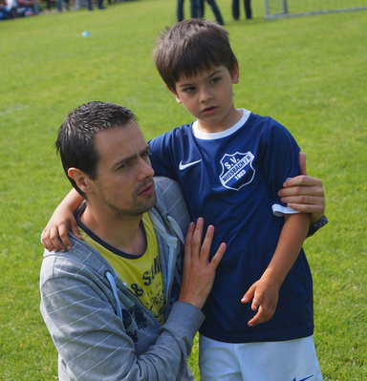
Затем Боря поднял сломанную пожарную машинку и спросил самодовольным тоном: «Кто сломал эту машинку?» Его мама опять засуетилась: «Какая тебе разница, кто ее сломал? Ты же здесь никого не знаешь». Но воспитательница снова все поняла. «Игрушки для того и существуют, чтобы с ними играть, — ответила она ему. — Иногда они ломаются. Такое бывает». Она и на этот раз уловила его невысказанный вопрос: что происходит с мальчиками, которые ломают игрушки? Боря с радостью отправился в детский сад, поняв, что здесь его не будут оценивать и осуждать.
Послания в случае успеха

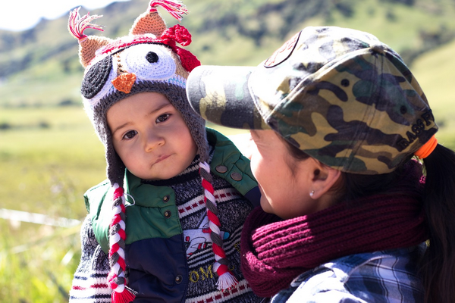
Вот примеры реплик. Какие послания в них заложены?
«Ты выучил урок так быстро! Какой ты умный!»;
«Ты только посмотри на эту картину, Марта! Ну, разве он не второй Пикассо?!»;
«Ты такая умница! Получила пятерку, хотя даже не готовилась!»
Если вы похожи на большинство родителей, вы услышите в этих фразах послания, направленные на поддержку ребенка и повышение его самооценки. Но внимательнее. Вот что при этом слышит сам ребенок:
«Если я не смогу быстро выучить урок, значит я не умный»;
«Мне не следует рисовать ничего сложного, а не то они поймут, что я не Пикассо»;
«Мне лучше перестать готовиться, иначе они подумают, что я не такая уж и умница».
Дети с установкой на данность уже зациклены на своих качествах. Поэтому фразы «Ты такой умный! Ты такой талантливый! Ты прирожденный спортсмен!» могут нанести вред. Исследования показали, что похвала в адрес интеллекта детей подрывает их мотивацию и снижает их результаты. Если успех означает, что они умны, тогда провал означает, что они глупы.

Как хвалить?

Стоит избегать похвал, дающих оценку их уму или таланту. От похвал, в которых подразумевается, что мы гордимся, прежде всего, интеллектом или талантом ребенка, а не тем трудом, который он вложил.
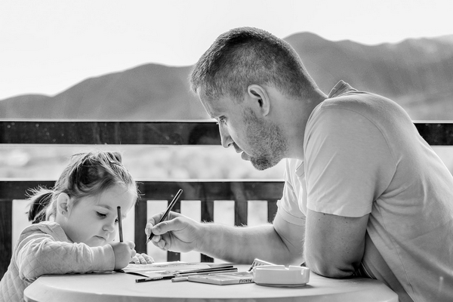
Мы можем хвалить детей сколько угодно за процесс, ориентированный на рост, — за то, чего они добились упражнениями, учебой, настойчивостью и выбором правильной стратегии.
«Это домашнее задание такое большое и сложное. Я восхищаюсь тем, как ты сосредоточенно над ним работал, и тем, что ты выполнил его до конца».
«У этой картины такие красивые цвета. Расскажи мне о них».
«Ты столько размышляла в своем сочинении. После него я и вправду стала понимать Шекспира по-новому».
«Ты сыграл эту пьесу на фортепьяно с таким чувством, что я испытала настоящий восторг. А какие у тебя возникают эмоции, когда ты ее играешь?»
А если что-то не получается?
«Мне понравилось, с каким усердием ты работал, но давай попробуем еще раз вместе и посмотрим, что именно тебе непонятно».
«У каждого человека процесс обучения проходит по-разному. Давай продолжим искать тактику, которая для тебя окажется наилучшей».

Чек-лист родителя

Стоит внимательно относиться к тому, что говорю ребенку, и улавливать скрытые послания в своих словах.
Не думать, что качества ребенка неизменны, и не оценивать их. Мой ребенок — развивающаяся личность и мне важно его развитие.
Восхваляя интеллект или талант ребенка, я навязываю ему установку на данность. Этого делать не стоит.
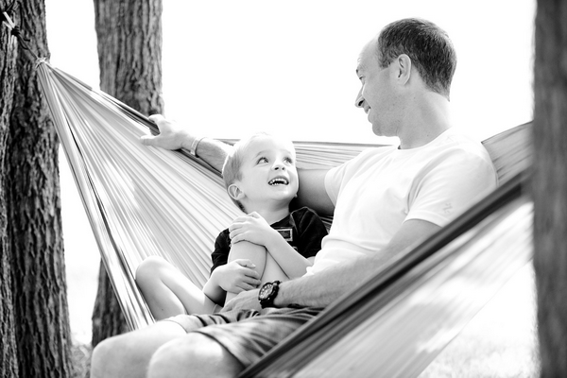
Похвала ослабляет и подрывает самооценку и мотивацию ребенка. Лучше сосредоточиться на процессе его действий — на тактиках, которые ребенок применяет для достижения каких-то целей, на его усилиях или на его выборе.
Стоит понаблюдать за своим ребенком и послушать, что он говорит, когда делает что-нибудь неправильно. Конструктивная критика — тот тип обратной связи, которая поможет ребенку понять, как исправить последствия содеянного.
Можно ставить своему ребенку цели, но врожденный талант не может ей быть. А развитие умений и обретение знаний — может.
На родителей возложена важная миссия: развивать потенциал людей. Давайте применять уроки установки на рост — и все остальное, что только можно, — чтобы эту миссию исполнить.

Что почитать о воспитании детей
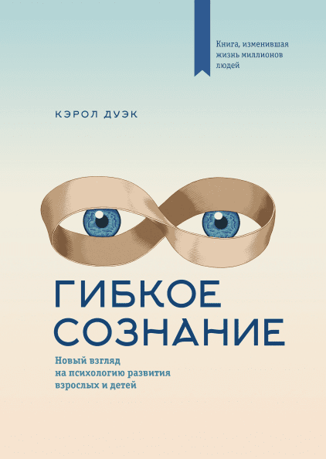
Вы можете представить себе родителя, который утром встает с мыслью «Как бы мне сегодня подорвать самооценку своего ребенка, обессмыслить его усилия и достижения»? Вряд ли.
Большинство родителей хотят видеть своих детей успешными и счастливыми. Но проявляя заботу и любовь, не всегда доносят до ребенка верное послание.
Установки. Автор книги «Гибкое сознание» Кэрол Дуэк уверена: наш успех зависит от наших установок. Их всего две: на данность и на рост. Установка на данность заставляет нас думать, что человеческие качества неизменны. Установка на рост позволяет нам развивать то, что у нас уже есть, и верить, что другие способны на то же. От того, какая установка преобладает у вас и ваших детей, зависит, насколько успешными они будут в будущем. Во всех сферах жизни: на работе, в семье, в учебе, творчестве и спорте.
Послания. Любое наше слово и действие может нести послание. Оно подсказывает детям, как им воспринимать себя. Послания могут идти с установкой на данность: «Твои качества неизменны, и я их оцениваю». Или с установкой на рост: «Ты развивающаяся личность, и я заинтересован в твоем развитии». Иногда мы сами не замечаем, что именно доносим до своих детей, но они очень чутко реагируют на все эти послания и принимают их близко к сердцу.

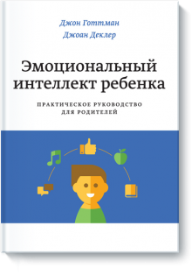
Эта книга — руководство для родителей, которые хотят стать ближе своим детям и помочь им научиться регулировать свои эмоции. Опытный специалист по семейной психологии Джон Готтман наглядно показывает, что те стереотипы поведения, которые мы привыкли считать «правильным», не способствуют становлению эмоционального интеллекта ребенка.

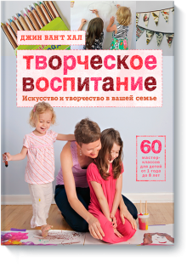
На страницах своей книги Джин Ван’т Хал рассказывает о том, как развить в ребенке способности к творчеству, заложенные в нем с самого рождения, и как привнести творчество в повседневную жизнь семьи. Эта книга поможет вам:
Найти время для творчества в течение дня
Подобрать занятия, которые понравятся вашему ребенку
Обустроить место для занятий и хранения детских работ
Выбрать художественные материалы и инструменты
Поощрять и развивать творческое мышление
Правильно говорить с ребенком о его рисунках.

Предлагаем вам в завершении работы в рабочей тетради
нарисовать образ «успешного родителя»,
каким вы его себе представляете.

